ОТЧЕТ О ВЫПОЛНЕНИИ ИНДИВИДУАЛЬНОГО ПРОЕКТА. ЭТАП №5

*дисциплина: Операционные системы*

Лихтенштейн Алина Алексеевна

Содержание

# 1 Цель работы

Целью работы является добавление к сайту оставшихся элементов

# 2 Задачи

1. Сделать записи для персональных проектов.
2. Сделать пост по прошедшей неделе.
3. Добавить пост на тему по выбору.

# 3 Выполнение лабораторной работы

1. Сделаем записи для персональных проектов (рис. [1])



Figure 1: Записи для персональных проектов

1. Сделаем пост по прошедшей неделе и добавим пост на тему по выбору(рис. [2])

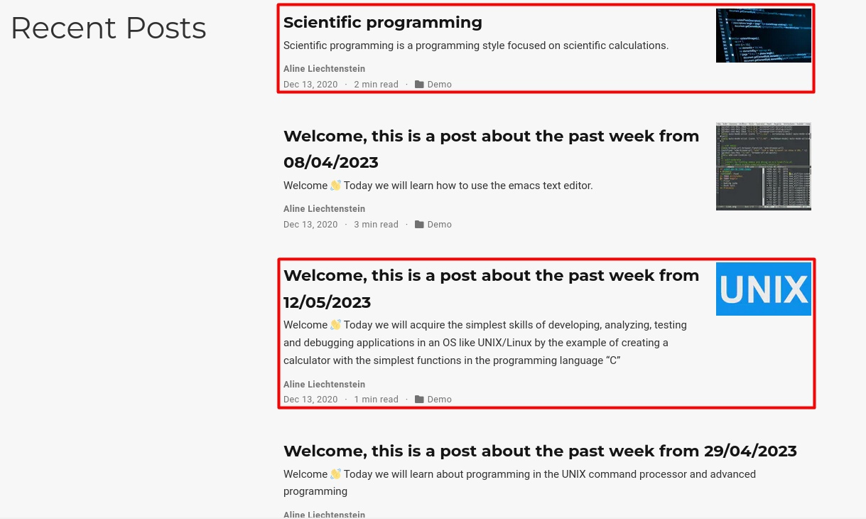

Figure 2: Пост по прошедшей неделе и на тему по выбору

# 4 Выводы

Были сделаны записи для персональных проектов, добавлены посты по прошедшей неделе и теме по выбору